**Приложение Е**

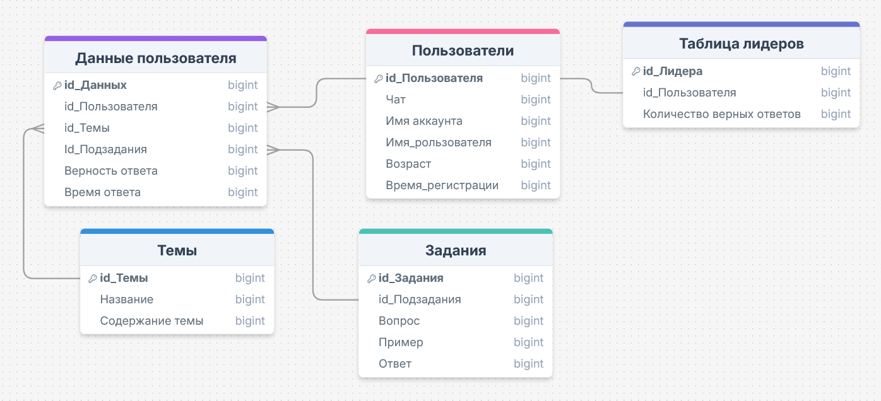

Рисунок Е.1 –Модель данных